ΧΡΗΣΗ TASK REMINDERS
Περιεχόμενα
Εισαγωγή 1
Προσθήκη Reminder 1
Video Tutorial 3

Εισαγωγή
Οι υπενθυμίσεις σας βοηθούν όταν έχετε πολλά αντικείμενα προς παρακολούθηση, καθώς είναι πολύ εύκολο να παραβλέψετε τα πιο σημαντικά. Μια υπενθύμιση εμφανίζεται και απαιτεί προσοχή - όπως και οι ειδοποιήσεις που βλέπετε για μια συνάντηση ή ένα ραντεβού που πρόκειται να ξεκινήσει.

Προσθήκη Reminder
Για να προσθέσετε reminders σε ένα task ακολουθείτε τις παρακάτω οδηγίες
- Εάν έχετε καταχωρήσει ένα task και θέλετε να του προσθέσετε reminder μπορείτε να το πραγματοποιήσετε από την λίστα που υπάρχει δεξιά στο περιβάλλον του outlook
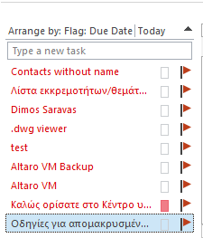
Κάνετε δεξί κλικ πάνω στο task που θέλετε να προσθέσετε το reminder και επιλέγετε follow up και add reminder.
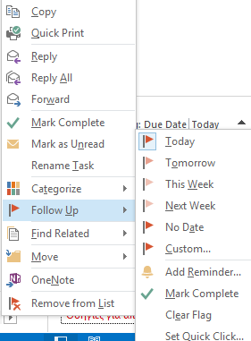

Στην συνέχεια θα εμφανιστεί η παρακάτω οθόνη όπου μπορείτε να δηλώσετε την ημέρα και ώρα που θέλετε να εμφανιστεί η υπενθύμιση του συγκεκριμένου task, όπως εσείς την έχετε ορίσει.
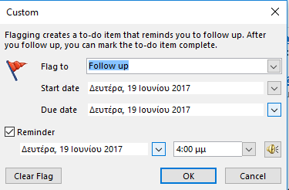

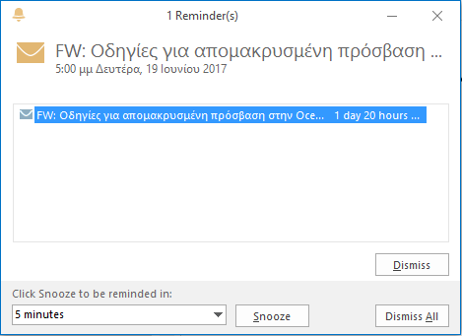

Σε περίπτωση που έχετε ένα task υπό επεξεργασία και θέλετε να του προσθέσετε reminder ακολουθείτε τα παρακάτω βήματα :
- Επιλέγετε στο menu την επιλογή follow up
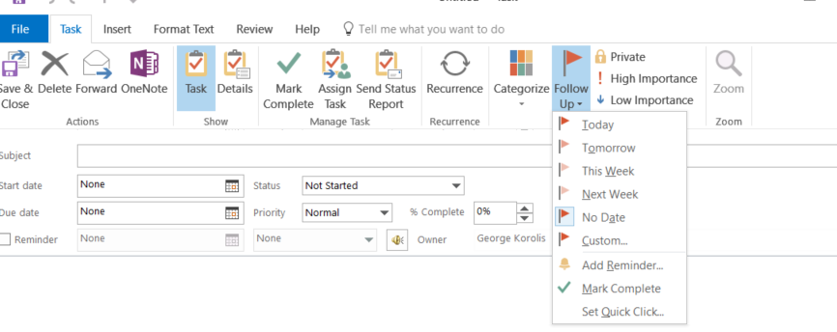

- Επιλέγετε το Add Reminder
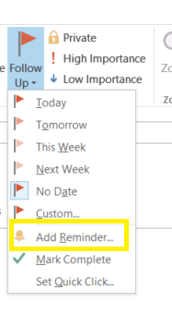
- Στην συνέχεια θα εμφανιστεί η παρακάτω οθόνη όπου μπορείτε να δηλώσετε την ημέρα και ώρα που θέλετε να εμφανιστεί η υπενθύμιση του συγκεκριμένου task, όπως εσείς την έχετε ορίσει.

Σημείωση: Τα Task Reminders εμφανίζονται όπως και τα calendar Reminders

Video Tutorial
Μπορείτε να παρακολουθήσετε και το παρακάτω βίντεο το οποίο αναφέρεται και περιγράφει όλα τα παραπάνω σχετικά με τα Task Reminders.
https://www.youtube.com/watch?v=UiqzM5WlUR8

